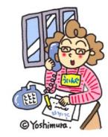　　　　

**８のスケジュール！！**

**いよいよです！**

よく、よくにりをしていきましょう。

***だより***

***練馬区***

logo1

２（2020）８（NO.１３６）

： センターういんぐ

センターういんぐは、のあるたちやそのがでせず、してらしくいきいきとしたがれるようににえサポートするところです。

|  |  |  |  |  |  |  |
| --- | --- | --- | --- | --- | --- | --- |
| 日 | 月 | 火 | 水 | 木 | 金 | 土 |
| 説明: 2  ※　　　は、おみです。  ※（オ）はオープンスペースです。  ※プログラムのみはの25からです。  ※のは、プログラムではありません。 | | | | | | 1 |
|  | | | | | | ～7:00(オ)  1:00～4:00    　3:00～4:00  IMR①→P3 |
| 2 | 3 | 4 | 5 | 6 | 7 | 8 |
| ～7:00(オ)  1:30～4:15  （ﾄｰﾀﾙｻﾎﾟｰﾄ･ｺｽﾓ） | ～7:00(オ) | 説明: 2 | ：()  ～7:00(オ)  1:00～  パソコン①(50)  　4:00～5:00  きれいにし！→P3 | (オ)なし  () | (オ)なし  () | ～7:00(オ)  1:00～4:00    3:00～4:00  IMR②→P3 |
| 9 | 10 | 11 | 12 | 13 | 14 | 15 |
| ～7:00(オ)  　10:00～  ｻﾎﾟｰﾀｰ養成講座  2:00～3:00  の「マスクケースり」  (50) | の  説明: 2 | 説明: 2 | ：()  ～7:00(オ)  1:00～  パソコン②(50)  　4:00～5:00  きれいにし!ポスターり | (オ)なし  () | (オ)なし  () | ～7:00(オ)  1:00～4:00    3:00～4:00  IMR③→P3 |
| 16 | 17 | 18 | 19 | 20 | 21 | 22 |
| ～7:00(オ)  　3:00～  なでしこ  →P3 | ～7:00(オ)  　2:00～  みんなドラマ | 説明: 2 | ：()  ～7:00(オ)  1:00～  パソコン③(50)  4:00～5:00  きれいにし！ | (オ)なし  () | (オ)なし  () | ～7:00(オ)  　10:00～  ぴあまっぷ  1:00～4:00    3:00～4:00  IMR④→P3 |
| 23 | 24 | 25 | 26 | 27 | 28 | 29 |
| ～7:00(オ) | ～7:00(オ) | 説明: 2 | ：()  ～7:00(オ)  4:00～5:00  きれいにし!ポスターり | (オ)なし  () | (オ)なし  () | ～7:00(オ)  1:00～4:00  1:30～2:30 |
| 30 | 31 | ◆はがです。  →P３  ソース画像を表示◆は・・・：９:00～８:00、  ・：～８:00です。 | | | | |
| ～7:00(オ)  　4:00～5:00  　やすらぎ  **※はﾁﾗｼかスタッフまで!** | ～7:00(オ) |  | | | | |

1

❕プログラムとプログラムののおらせ❕

　71よりういんぐのプログラムををき、しています。をぐため、プログラムの**は60（パソコンは40）です。につきましては10の（パソコンは5）ですが、プログラムによってはがなることもありますので、のにへごください。**また、いただいてからのごをおいいたします。あわせてコロナウイルスのにより、プログラムをめ、やをさせていただくもございます。ごください。

また、8の**「をじるプログラム（）」**と10の**「チルコロ」**と「**まつり」**へのは、コロナウイルスのにより、**となりました**。しみにされていたにはしございませんが、ごのおいいたします。

**＜ういんぐのおい＞**

ききごいただくはのごをおいいたします。

①　ごは**1160まで**でおいします。

②　オープンスペースのはきき、**を10**とさせていただきます。

10をえたはおちいただくことがあります。

③　プログラムはとさせていただきます。にご・ごさい。

④　したら、にい・うがい・をおいします。

⑤　をするときは、な（2ｍ）をってください。

⑥　ずマスクのをおいします。

⑦　はごください。

⑧　やなどのがある、またはする

ごにでのがいるは、

ごをおえください。

、コロナウイルスのにより、のやとなることもございます。のについてはホームページ（httpｓ://www.neri-shakyo.com/department/wing）または20のでのアナウンスをごください。



**＜8のプログラム＞**

①

②ちり

③ういんぐ！

④

🔶10のはおみですか？🔶

コロナウイルスによるのめりがってきました。10をけることがるなので、まだされていないはにしましょう。

**＜＞**

☆　 ☆　　　2427、にのあるての

☆　 ☆　　　2814（）

☆　 ☆　　　またはオンライン

(オンラインにはマイナンバーカードがです。)

からられてきたのにあるをごさい。

またはのおいせでのをおいいたします。

☆ おいわせ　☆　コールセンター

TEL：03-5984-1041　：９～1９



）

〇 総務省ホームページ https://www.soumu.go.jp/

〇 配偶者からの暴力を



2

▲ のきれいにし！はいをけるため、をしています。ごください。

✏ういんぐプログラムってどんなプログラム？Q&A✏

**Q. プログラムでは、どんなことするの？**

A. をじて、にするいろいろなことがべるようなになっています。はハローワークのや、をいてのなどをしました。

**Q. どんなことをることができるの？**

A. へけたのごはもちろん、けれのがどのようなことをめているのかなどをにぶことができるようにしています。

**Q. するのは、まだだとじているんだけど…**

A. についてのみならず、でのサポートとしてどのようながあるのかなどもんでいくことができるようえています。「おはまだいかな…」とって

いるでもになるテーマのがあったらをしてみてください！

**Q. してできなくてもいいの？**

A. になるテーマだけをしてもらってもです。

ｄｊ

C:\Users\202\AppData\Local\Microsoft\Windows\Temporary Internet Files\Content.IE5\HZEIL2MH\MC900228575[1].wmfC:\Users\202\AppData\Local\Microsoft\Windows\Temporary Internet Files\Content.IE5\HZEIL2MH\MC900228575[1].wmfC:\Users\202\AppData\Local\Microsoft\Windows\Temporary Internet Files\Content.IE5\HZEIL2MH\MC900228575[1].wmfC:\Users\202\AppData\Local\Microsoft\Windows\Temporary Internet Files\Content.IE5\HZEIL2MH\MC900228575[1].wmfC:\Users\202\AppData\Local\Microsoft\Windows\Temporary Internet Files\Content.IE5\HZEIL2MH\MC900228575[1].wmfC:\Users\202\AppData\Local\Microsoft\Windows\Temporary Internet Files\Content.IE5\HZEIL2MH\MC900228575[1].wmf



▽のおらせ▽

はなどのににし、が“リカバリー（）”を、にもとづくプログラムです。

がにテキストをいながら、のやをし、それぞれの“リカバリー（）“に。8からをしております。ので7のにをされていないはまでください。

❤なでしこのおらせ❤

のなでしこは、ういんぐのスパーバイザーであるさんをえ、「のについて」をテーマにりいましょう。ぜひこのにごください。

**：816（）15:00～**

：ういんぐ

C:\Users\202\AppData\Local\Microsoft\Windows\Temporary Internet Files\Content.IE5\HZEIL2MH\MC900228575[1].wmf￥



☆の

おらせ☆

・のがされます。ういんぐをさらによくする、をおえすることができます。ごのは、スタッフまでかけください。

**■：829（）**

**2:30～3:30**

**■：ういんぐ**

🌼きれいにし！のええの🌼

　71（）に、ういんぐののええをいました。は、のカーテンとしてのをえました！

また、マリーゴールドやペンタス、ベゴニア、のらしいもえました。のは、ごください♬



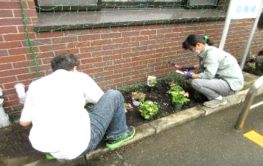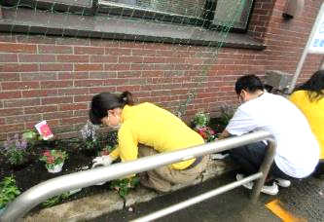



でをされているは、ういんぐのがされます。

しくはのケースワーカーにおいわせください。

おらせ

3０

3



**にをけたいのです☀そこで！**

**🎵スタッフにインタビューしました🎵**

のお：Ｑ，のごしのは？

**二!**

[](https://3.bp.blogspot.com/-KgUzGDeV8r8/VaMOD3z_X-I/AAAAAAAAvh8/YK5LucKKUmo/s800/boy_01.png)[](https://1.bp.blogspot.com/-1mAMdaOBddY/VaMN9yDgfBI/AAAAAAAAvgw/dInAeqNXapo/s800/youngwoman_37.png)

①になるにエアコンをつけること②フィルターのお、なおれをけること

…です！

かきなのでるに、まくらやにをててさをいでいます。

さん

さん

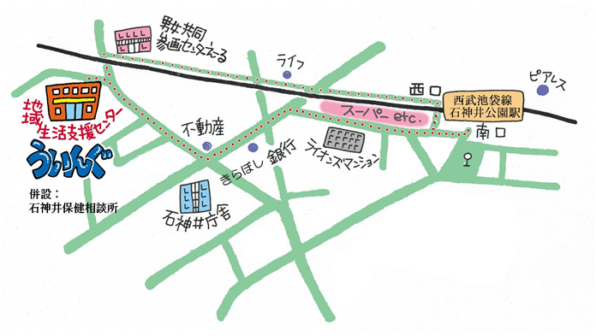[](https://4.bp.blogspot.com/-mra3qhtrEbI/VaMN7AwI5RI/AAAAAAAAvgE/YfSobRDymIY/s800/youngman_32.png)

いはハッカスプレーをってマスクやにかけて、しでもしさをしています。

のからはけめをれないようにがけてます。がいのでできるだけキレイでいたいです。

〒177-00417-3-28 1（：）

TEL：03-3997-2181

FAX：03-3997-2182

ホームページ：

httpｓ://www.neri-shakyo.com/department/wing

センターういんぐ

▲「ういんぐ」ごにあたって▲

○ゴミはおちりください。

○です。でのもごください。

○でのはごください。はのをごください。

○やの、ＳＮＳへのはごください。

さん

さん

4

★より8

をてし、いをなりにみ、センターえーるがあるをし、をくぐりするとにレンガの（ういんぐ・）があります。